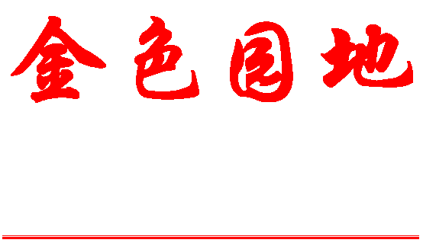
进一步推进创先争优活动
第四期 （总第99期）
北京科技大学 编 2011年5月8日
总编:张文平 主编:乔哲 责编:杨燕 制作:高晓森 网址：http://ltx.ustb.edu.cn
离退休干部党委
离退休干部处
党的十七届五中全会和胡锦涛、习近平等中央领导同志关于创先争优活动的重要讲话掀起了深入开展创先争优活动的新高潮。为了进一步巩固和拓展科学发展观学习实践活动成果，进一步营造学先进、赶先进、创先进的浓厚氛围，努力创科学发展之先、争校园和谐之优，使创先争优活动真正成为推动学校事业科学发展的强大动力，我校也下发了《关于进一步推进创先争优活动的实施意见》（校党发[2011]14号）文件。面对新高潮，全体离退休干部应大力响应号召，努力在进一步开展创先争优活动中走在前列。
一、认真贯彻落实五中全会和全国教育工作会议精神，在推动学校科学发展中创先争优
1．认真学习领会上级精神，“科学发展强素质”。全体离退休干部党员要把学习贯彻党的十七届五中全会精神、《国家中长期教育改革和发展规划纲要》和全国教育工作会议精神作为首要任务，通过学习研讨、专题辅导、社会实践等多种形式，深刻领会、准确把握，进一步突出争创重点，明确争创目标，在努力实现学校“十二五”良好开局中找准创先争优的切入点和着力点。以进一步建设学习型党组织为目标，创新学习方式，强化学习效果，营造浓厚氛围，提升离退休干部队伍的素质和能力。
2．为学校“十二五”规划实施做贡献，“凝心聚力促发展”。紧密结合学校“十二五”规划的制订和实施，党委要开展“领航”工程，支部要开展“聚力工程”，党员要开展“先锋工程”。结合落实学校“十二五”规划不同阶段的重点任务，广大离退休干部党员要积极开展“创先争优，从我做起”、“为学校‘十二五’发展建言献策”等形式多样的主题实践活动，为提高学校办学水平、推动学校科学发展做贡献。
二、认真学习贯彻组织工作条例，在加强党组织建设中创先争优
3．统筹推进党组织建设，“落实条例夯基础”。支部和党员干部要认真学习贯彻《中国共产党普通高等学校基层组织工作条例》（以下简称《条例》）及北京高校贯彻落实《条例》实施意见，把《条例》精神落实到党建工作措施中。离退休干部党委已向学校申请于10月份进行党建评估。各支部及全体党员对此要高度重视，群策群力，查漏补缺，以评促建，高质量地迎接学校的评估，力求取得优异的成绩。
4．创佳绩，争优秀，“争创佳绩作表率”。把创先争优活动与生活学习紧密结合，以更加昂扬向上的精神风貌，更加突出的争创业绩，向党的十八大和建校60周年献礼。党委将评选表彰一批创先争优活动中的先进党支部和优秀共产党员。总结创先争优活动中的好做法、好经验，把开展创先争优活动中行之有效的做法用制度固定下来，形成创先争优长效机制。
三、以纪念建党90周年为契机，进一步深化创先争优活动
5．组织开展党性教育活动。“七一”前夕，各支部要组织开展“学习党史、坚定信念”主题教育活动，加强党的历史、传统和知识教育，弘扬党的优良传统和作风。继续开展争做 “和谐模范”活动，选树典型，加强宣传。组织开展“创先争优作表率、我为党旗添光彩”主题党日活动。
6．组织开展宣传教育活动。党委将以建党90周年为契机，通过《金色园地》、处内网站、校报、新闻网、宣传栏等媒体大力宣传中央精神、离退休干部中的先进典型、创先争优活动的好做法好经验。组织开展“身边榜样”宣传活动和“在党旗下”的先进典型人物宣传教育活动，充分发挥榜样的示范、引领和带动作用。
7．组织开展创先争优理论研究。党委将以创先争优为主题，以学习型党组织建设为重点，组织开展调查研究，总结离退休干部党建工作经验，有针对性地解决实际工作中存在的突出问题，努力形成高质量的研究成果。
四、进一步加强对创先争优活动的组织领导
8．落实工作责任。党委将进一步完善创先争优活动领导组织体系，确保机构、人员、责任、经费到位。坚持书记抓、抓书记，形成一级抓一级、一级带一级、层层抓落实的工作格局。加强对各支部开展创先争优活动的指导检查，定期了解活动进展，及时总结新经验、新情况、解决新问题，扎实推进创先争优活动深入开展。
9．开展领导点评。党委各级党组织负责人要采取集中点评、个别点评等形式，对开展创先争优活动情况进行点评，肯定成绩、指出问题和努力方向。党委领导班子成员负责对各支部进行点评，党支部书记负责对党员进行点评。
10．鼓励探索创新。尊重支部和党员的首创精神，鼓励支持支部结合本支部的中心工作和重点工作，大胆探索创新，进一步丰富活动载体，创新活动方式，改进活动手段，增强活动的吸引力和实效性。 （离退休干部党委）
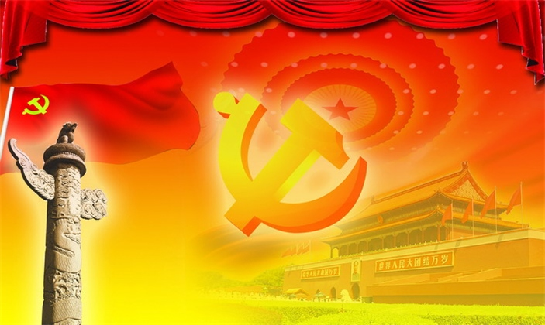

1926年，我生长在一个城市贫民的家庭里，父亲以修鞋、绱鞋有时也做些布鞋出卖维持生活。在国民党统治时期和日本帝国主义侵略中国时期，真是民不聊生。生意好一些的时候，我们的生活还能过得去；生意不好的时候，生活非常艰难。有一件事情我终身难忘。在我13岁还上小学的时候，这年的除夕晚上我爷爷病故，当时家里无力处理后事，实在无奈，在年初一我一个人赶到苏州，找表叔求救，表叔随即跟我到了吴江，才把爷爷的后事处理了，我们全家感激不尽。我小学没有念完便走上了社会，从1940年8月到1949年5月先后当了学徒和工人，其中还失业了三次。
1949年5月25日上海解放，当时，军人不进百姓家里，累了就坐在马路两旁休息，吃的是自带干粮，不要走老百姓一点东西，纪律严明。这给我留下一个很深刻的印象，他们跟国民党领导的军队相比完全不同。后来才知道这是共产党领导的解放军，帮助老百姓翻身得解放。
没有共产党
就没有新中国
□杨虎生
上海解放不久，单位来了军代表。他们依靠工人，找我们了解情况。很快，单位成立了工会，我第一批参加了工会还担任了单位工会委员会委员。同年，我成为上海第一批共青团员，先后担任了支委、支书、总支书记。1950年3月，我应聘到本溪钢铁公司工作，临走时单位开了欢送会，军代表还送给我纪念品。1953年2月调到北京钢铁工业学院。
在学校工作期间，我坚决服从组织分配。我到过院办公室、院刊室、冶金系等单位。1956年3月15日我入了党，成为了一名光荣的共产党员。作为一名党员，时刻牢记党的教导，为人民服务，随时响应党的号召。1957年“反右”时，我院第一对大字报“拦路虎”写的就是我和另外一名党员。党组织及时提醒，不要胡来，按党的政策办。大炼钢铁时期，我和爱人都赶赴迁安大会战，家里留下四个孩子。由刚刚上初中的大女儿照顾三个弟妹。为了响应毛主席的号召，我去了四川江油，爱人去了云南。
党的十一届三中全会后，小平同志号召改革开放。从此，我国的工业、农业、科学、教育、卫生、体育各方面都有了很大的发展。特别是航空航天事业的发展已步入世界先进行列，综合国力大大增强。我国各民族人民的生活水平不断提高，真是“芝麻开花节节高”。在改革开放的过程中，难免出现这样或那样的问题，这是前进中的问题，相信党会逐步解决的。可是，有的人借此对党说三道四。对此，我坚决反驳不含糊。我们党坚定走在中国特色社会主义道路上。“十一五”计划胜利完成，“十二五”规划为我国全面达到小康社会打下坚实基础。
1987年8月我退休了，退休后我担任了十多年的支部书记和十年多的楼长工作，作为一名党员，我愿意为人民做一些有益的事。我没有上过大学，如今我84岁了，现在是老年大学的学员，能在耄耋之年圆了大学梦我感到非常高兴。
回顾我的成长，由一名不懂事的贫穷孩子成长为懂得革命道路的共产党员，从一名普通工人成长为党的干部，这都是党培养教育的结果。我现在的生活过得很好，基本上过上了小康的生活。我始终认为，没有共产党就没有新中国，没有共产党就没有我今天。我是一心一意地坚决跟党走。值此热烈庆祝我们的党90华诞之际，我要高呼：中国共产党万岁！ 并赋诗一首：
庆祝中国共产九十华诞
九十春秋风雨程，
前赴后继转乾坤。
立党为公是根本，
执政为民见赤诚。

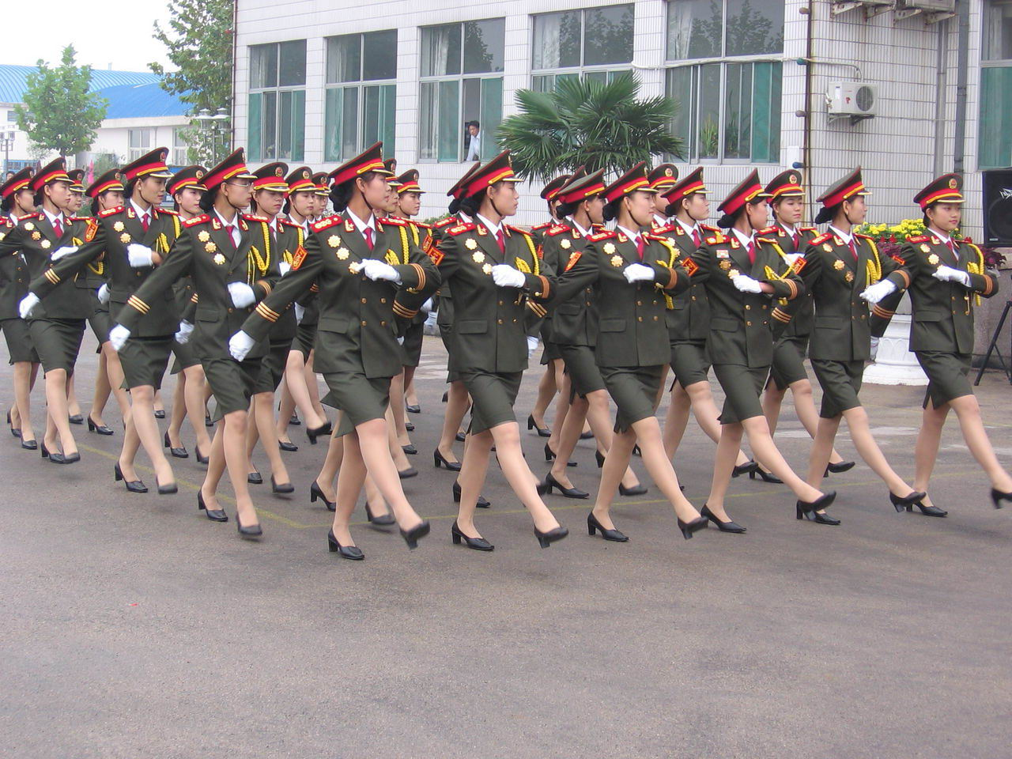
人生的转折
□黄乐恒

今年七月一日是中国共产党九十周年的纪念日。在党的英明领导下，国家取得辉煌的成就，人民过上和谐幸福的生活，举国上下同庆党的九十华诞。
七月一日也是我人生中最难忘的日子，在欢庆党的生日同时，激起了我美好的回忆。
1949年5月初，浙江金华解放了，当时我在金华中学读书。解放前在学校就接受过一些进步思想的影响，对共产党、解放军有一些正确的认识。刚获解放的青年学生积极报名参军，踊跃奔赴前线的行动也不时触动我这难以平静的心。因为当时父母不在金华，是父亲委托英士大学的同事照顾我的生活，在是否报名参军的问题上有些动摇不定，因而错过了6月份二野军大三分校在金华招生的报名机会。
7月1日，已经参军的同班同学叶由明、王一平、陈望春三人到住处来看我，介绍了他们在军大的情况，又激起我想参军的愿望。但是军大招生工作早已结束，正在做调防芜湖的准备，是否还能报名，难以预料。他们说可以去试试看。
7月2日清晨，在同学的带领下，来到军大三分校，我找到负责招生的丁路同志，并向他说明我想报名参军的意愿。丁路同志当即表示“可以”，随即出了几道题叫我当场参加考试。直到现在我还记得考题的一些内容。如“社会主义国家有哪些？”，“你参军的目的是什么？”等等。我交卷后怀着忐忑不安的心情，焦急地等待着最后的消息。丁路同志看完答卷，又问了我一些其它的问题，回答完毕后，当即表态说：“你被录取了，明天就来校报到入学”。听他这么一说，真让我高兴得几乎跳了起来。

在填写登记表时，丁路同志又问我“要不要改个新的名字？”当时我父母在福州，那里还未解放，怕他们受牵连，因此，决定改名。但事情来得太突然，一点思想准备都没有，叫什么好呢？转念一想，革命人应当永持乐观主义精神，就叫“乐恒”吧。
第二天，我报到后领了新军装，编入一总队二大队四中队三组学习。从此，我就成为一名中国人民解放军战士。这是我人生路上的一大转折点，使我走上革命道路，是我终身难忘的一次经历。
跟着党走过了六十二年的多彩人生，非常幸运、幸福。赋七律诗一首：
前进轨迹由己选，
决心下定阻尤难。
战争年代奔军旅，
建设时期返杏坛。
华夏腾飞寰宇震，
民生巨变世人欢。
九十华诞神州庆，
伟业丰功代代传。

我们退休第五党支部，用歌声迎接建党九十周年，好像注入了一种精神力量，感恩，振奋，珍惜，唱中有感。
（退五支部）

放 歌
真理之光靓四方，
欢庆九十放声唱。
幸福花儿心中开，
紧紧跟随明方向。
朵朵殷红志士血，
铭心刻骨不能忘。
探索实践特色路，
恩泽于民万里芳。
回眸青春入党怀，
遮风挡雨护成长。
母爱深深增力量，
珍爱铭德浴阳光。
赵修珍纪念建党九十周年诗词两首

沁 园 春
九十春秋，一脉风流，气象万千。忆南昌枪响，天惊地动；长征万里，漫道雄关。八载平倭，三年决战，覆地翻天换巨澜。升红日，喜神州大地，乐奏蹁跹。
三中全会明灯，拨迷雾、扬帆勇向前。倡改革开放，振兴经济；鼎新革放，谱写新篇。物阜民康，河清海晏，特色旗扬尧舜天。待明日，看金瓯一统，无限江山。

清 平 乐
河清海晏，赤县红旗展。 改革开放兴邦，中枢指引小康。
物阜民丰仓原满。奥运世博同冠。 一统泱泱两岸，明朝会更辉煌。

学习双百人物中的共产党员听后有感
□沈澍元
我每天都在听，你们的名字 猎猎着歌声、号角，诠释新长征道路百折不回
跨越一个世纪 荡漾的笑容是酿在心中的蜜
被共同的誓言、信仰凝聚 升起时是一片艳红，落下依旧壮丽
是斩断旧枷锁的霹雳 水乳交融，紧紧跟随，希望就在这里
是刺向仇敌的剑、戟 众志成城，力量也在这里
人生被真理燃烧 民族大业复兴不是梦呓。
胸怀博大、悲壮步履、凌云浩气 欢庆九十，铭记精神
忠骨为青山披绿 英雄、楷模、民族之魂
热血汗水滋润着人间美丽 只有共产党才能汇聚着这样的一群
伟大的人民战士 放情歌颂，唱出心中最美的壮歌
为共和国的屹立、崛起筑基 由奴隶到主人泪水化作的幸福
你们的名字铭刻在五星红旗 从弱到强当家作主的豪迈、艰辛
百姓是山、是海 小康画卷人民的福祉
你俯首含情和山水相依 风雨历程，万语千言
闪耀着奔腾的血脉 沐浴党怀，温暖如春


支部生活
积极创建先进与和谐党支部

□退三党支部

我们退三支部的党员本着“在自己所处的环境和事情中，要以共产党员的姿态出现；在自己所喜爱的活动中，努力发挥一个共产党员的作用”原则以实际行动，以认真负责的精神，以满腔的热情，在2010年为离退休党委的工作开展，做出了应有的贡献。
一、保持共产党员本色，积极参加党内活动
我们退三支部坚持每月一次组织生活。王勉同志年近八十，家住院外，身体也不好，但她和大家一样，每次都能积极参加支部会。李延年老师也住院外，他也每次都来参加组织生活。大家都表示，要成为一个学习型的党员，永远保持党员本色；要建成学习型支部，永远发挥战斗堡垒作用。
二、为举办老年大学作贡献
为适应时代需要，为普及和提高离退休人员的计算机水平，老年大学于2010年4月19日开办了计算机初级班。我退休三支部的吴继庚老师承担了讲课任务。在近八个月的时间里，他认真备课，编写教材，即使患病，仍能坚持，因而受到了广大学员和离退休干部处的称赞。
为满足广大老同志的需要，为提高他们的摄影水平，老年大学举办了老年大学摄影班。我退三支部的王尚槐老师担任老年大学摄影班老师。他不仅积极为大家讲授摄影技术，还组织摄影展览。离退休干部处要建立人员数据库，需要每位离退休人员的照片。王尚槐老师又接受了此项任务，不辞辛苦地为大家拍照，花了很长的时间和精力。他极强的敬业精神，受到大家赞扬。
三、积极参加老干部处组织的文化娱乐活动
1、以舞姿展现自己的精神面貌
我支部熊雪老师，退休后她和老伴喜欢上了比较时尚的交谊舞，功夫不负有心人，还真的跳出了名堂。在机械学院展示，在老干部处展示，后来跳到了北京市的老年舞台上，2010年还到内蒙古参加了全国老年舞蹈比赛，并且获得了奖。
2、琴技丹青，展现风姿
我支部赵景华、刘淑春参加了乐器组，勤学苦练后，多次演出，她们以琴声表现了自己的美丽心灵。刘淑春还以水彩画笔画出优美的山水画，并在退休干部处的大厅展出，供大家欣赏。
3、走上T形舞台，大放老年异彩
我支部刘京同志退休时间不长，在老年中是相对年青的，退休后积极参加了老年模特队，在年末的联谊会上，她以自己年轻貌美的姿态展现在大家面前，受到大家的称赞。
四、发挥余热，继续为教学服务
我退三支部的周韵清老师，担任了学校教学督导工作；李寅年老师担任机械学院教学督导工作。他们认真负责、不辞辛苦，坚持在教学第一线，为培养靑年教师的工作付出了心血。
五、重视健康，积极锻炼身体
退休后的中心任务是以健康为中心。谁坚持了经常锻炼，谁就会拥有健康的体魄，这对自己、对家人、对社会、对国家都有好处。我支部党员提出：在明年的茶话会上 “一个也不能少”。大家积极参加适合自己的体育活动，保持健康水平，过好每一天，健康每一年。我们的口号是：重视健康，关爱生命。
一次别开生面的组织生活
□退三党支部
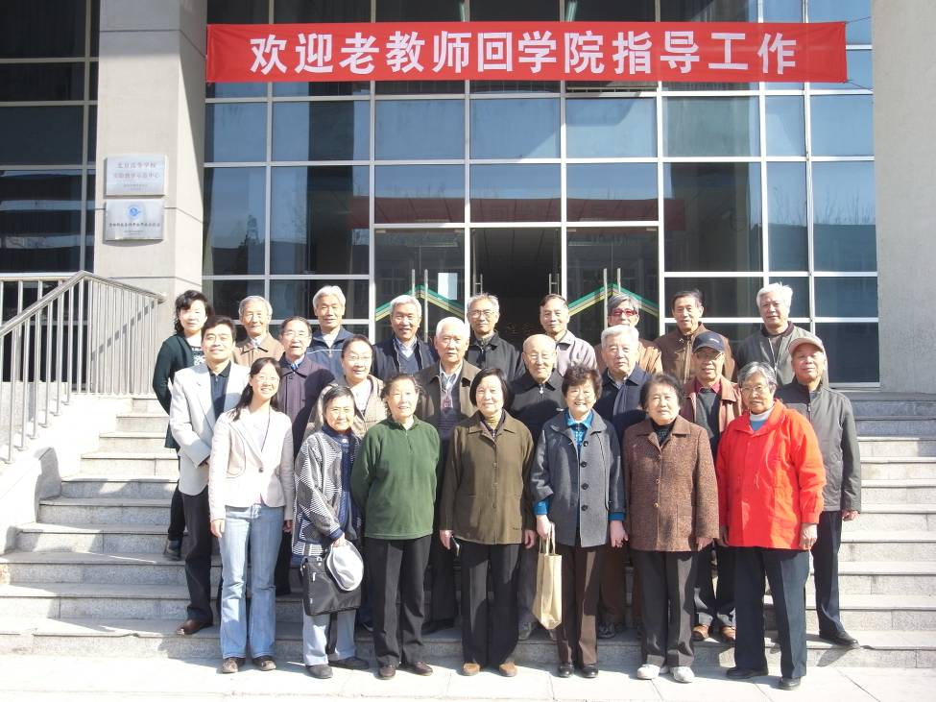
四月十二日上午，退三党支部安排了一次别开生面的组织生活会，他们走出去，组织支部党员到机械工程学院参观实验室。这次回娘家参观、学习，受到了机械工程学院党政领导的重视，认为这是一次新老同志互相交流，互相学习的好机会，也是推动学院建设，广泛听取各方面意见的良好时机，因此，学院领导给予了大力支持与合作。学院大楼门口悬挂着“欢迎老教师回学院指导工作”的大幅标语，参观前大家在大楼前合影留念。之后，学院的俩位副院长马飞、景志红陪同大家参观了学院的部分实验室。这些老教师基本上已经退休了十议多年，对实验室的现状不太了解，这次的参观对大家的教育很大，时代在前进，事物在变化，现在的学院各个实验室和大家脑海中的实验室已经有了相当大的变化和发展，现在的实验室很大，很有气魄；实验室的设备比较先进，具有时代特征，对教学很有推动作用；同时管理水平有了较大提高，大家参观后很高兴，为学院的发展，为科技大学的发展感到欣慰！
参观完后，又在机械学院会议室开了座谈会，机械学院院长王 立 、分党委书记臧勇也参加了座谈会，座谈会开的很成功，机械学院领导感谢大家对学院的关心和支持，欢迎大家经常《回家看看》。会后学院领导和大家一起共进午餐。一次别开生面，很有意义的组织生活就完满结束了。
洗心革面·星云大师
知识长廊
日本江户时代。有一位名叫大愚良宽的禅师，一生致力于参禅修行，不曾松懈过一天。
他年老之际，一日，家乡捎来消息，说他的外甥不务正业，成天吃喝玩乐，快要倾家荡产了，家乡父老希望这位舅舅能大发慈悲救救外甥，劝他回头是岸，重新做人。
于是，良宽禅师不辞辛苦，走了3天的路，回到久违的家乡。外甥见到舅舅回来，万分高兴，恳请禅师留宿一晚。
良宽禅师在俗家的床上禅坐了一夜。第二天清晨，他准备告辞离去，坐在床边穿鞋，两手却一直发抖，很长时间都系不好草鞋的绳带。外甥见状，蹲下来帮舅舅将草鞋绑好。
这时，良宽禅师慈祥地对外甥说：“谢谢你了。你看，人老了真实一点用都没有。你好好保重自己，趁年轻的时候好好做人，把该做的事情做好。”
说完，良宽禅师头也不会的走了，对外甥先前放荡的生活没有一句责备。那天以后，他的外甥再也不过花天酒地的浪荡生活了，从今洗心革面，奋发向上。（ 摘自《读者》）

小
幽
默

天堂人难

一对虔诚的信徒正准备结婚，却被一场悲惨的车祸夺去了生命。上天堂后，他们问圣彼得是否能为他们安排婚礼，因为他们生前没结成婚，死后仍想了却心愿。圣彼得想了想，告诉他们，结婚可以，但是等一等。
大约一百年后，圣彼得召唤他们，让他们举办了一场简单的婚礼。可是，三十年后，他们又决定，最好不要永远呆在一起。于是，他们又去找圣彼得，说：“我们原以为在一起会永远快乐，但是现在，我们发现我们之间有严重的分歧，不可能调和，可以让我们离婚吗？”
圣彼得说：“你们在开玩笑吧？我花了一百年才找来一个上天堂的牧师给你们结婚，律师我可是永远都找不到的。”
（摘自《新智慧》）

生 活 百 科

巧吃夏日“黑五类”
滋养补虚身体强健
炎炎夏日，我们推荐大家多食夏日“黑五类”。这“黑五类”指的是泥鳅、海带、黑木耳、葡萄、紫菜，这五种黑色的天然食物。
夏日食新“黑五类”有哪些裨益？
1、夏天对妇女而言需调和脾胃、益气、养心补血。多吃黑色食物，能有助于补血养肾。
2、老年人盛夏季节要预防血栓，多食黑木耳、葡萄、泥鳅等黑色食物，有抑制动脉硬化、预防心血管疾病的作用。
3、夏季是痛风的高发期。痛风是由于尿酸水平升高引起的，多吃黑色食品对尿酸有抑制作用。
一、泥鳅——水中人参
祛湿解毒，滋阴清热
经过一个春天的生长，泥鳅在夏天吃起来最为肥美，也最为滋补。
【营养价值】
◆中医学上认为泥鳅有补中益气、祛邪除湿、养肾生精、祛毒化痔、消渴利尿、保肝之功，是盛夏滋补良品。
◆泥鳅所含脂肪成分较低，胆固醇更少，属高蛋白低脂肪食品，有利于人体抗血管衰老，老年人及心血管病人食用有很好的保健作用。
泥鳅豆腐白菜汤
泥鳅与豆腐白菜搭配，不但口感好，更重要的是这几种食材的营养素可充分互补，营养价值也跟着大大提高。
做法：
1、泥鳅500克放入带盖的桶中，加盐、料酒、醋，盖上盖子，约1小时左右，泥鳅就死去了，将其放在盆中去掉头及内脏，冲洗干净，放入锅中，加清水，大火煮2分钟，捞出备用。
2、再取豆腐适量，切成4×4厘米见方、0.5厘米厚的块，蘸蛋清后，先在油里煎至焦黄，再加入葱、姜、蒜和适量盐，炒出香味后，加入适量水，大火烧开，改小火，等汤汁变白后，加入白菜叶适量，同时将煮好的泥鳅放入，炖熟后即可。
二、葡萄——夏日应季最新鲜
活血养心，助消化
要论夏天哪种水果最营养，当然是葡萄了。炎炎夏日，喝上一杯甜滋滋、冰冰凉、色彩诱人的果汁，谁人能不爱？
【营养价值】
◆抗氧化
葡萄富含花青素、白藜芦醇、类黄酮等抗氧化剂（主要存在于表与种子里），它们所具有的抗氧化效果不仅是维生素C的20倍，更是维生素E的50倍。可保护免疫氧化损伤，并延缓化过程。
◆保护心脏
葡萄所含的类黄酮等物质能保护心脏。美国研究证明，一天喝224克～280克紫葡萄汁能抑制血小板凝集，从而可预防心脏病。
三、海带——长寿菜
消暑排毒，调节身体酸碱性
【营养价值】
◆含丰富的人体所需要的营养成分，特别是一些矿物质和微量元素；其中钙含量是牛奶的10倍，含磷量为所有蔬菜中最高。
◆海带性寒，有消炎退热、补血润脾、祛脂降压等功效，是消暑好食材。
◆海带中含有丰富的岩藻多糖、昆布素，是预防心脑血管病的有效食品。其降压效果尤为显著。
◆海带是碱性食物，可调节人体的酸碱平衡。众所周知，酸性体质为癌症的温床，加之海带富含硒及褐藻氨酸这些“防癌明星”，防癌抗癌效果佳。
海带绿豆组合：无敌消暑
海带绿豆糖水：去痱海带绿豆性寒，能解暑除烦热，，但脾胃虚寒不宜多吃。这道海带绿豆糖水放入冰箱，病后再吃，口味佳。
材料：绿豆、海带、陈皮、冰糖
做法：
1、绿豆洗净，浸约半小时；陈皮用水浸软，洗净，切碎。海带浸软，切成小段。
2、在处理材料的同时，煲开一锅水，把绿豆、陈皮、海带倒入锅里，中火煲半个小时左右。
3、当绿豆都煲烂了，就根据自己的口味加冰糖，再煲15分钟。
绿豆海带排骨消暑汤——清凉解热
汤可喝，排骨蘸料吃，有汤有肉，口感清爽还能消暑。
材料：海带、排骨、生姜、绿豆
做法：
1、海带用清水煮沸腾后，用冷水浸泡约1小时去味。
2、排骨沸水后，与姜片一起放锅中，冷水小火开炖。
3、待汤水开后，加入绿豆和海带；继续炖约一个半小时后，调入盐等调味料即可。
海带清暑泡饭
材料：海带、西葫芦、香油、蒜末
做法：
1、将买回的海带（干）泡发去盐分。西葫芦切丝待用。
大米洗净后，沥去水分。
2、香油煸炒蒜末和海带，加入沥干水分的大米。
3、注入清水，大火煮至米熟，转小火。加入西葫芦，再煮约3～5分钟。根据口味喜好来调味，如果吃口较为清淡，可以不加盐调味，因为海带本身带有咸味。（待续）
（摘自《金色年代》）

文苑
科大绿化人
□樊源兴 曲祥生

“北科大绿化人”是指在北科大长期从事具体绿化工作，对北科大绿化具有直接影响的人。他们在近60年的绿化工作中，经历了建校初期的全面综合绿化期、单纯种树期、“文革”停滞期、绿化拓展期、重草期和目前以树为主的完善提高期。他们已在校本部植护了“井”字型绿化格局和“九宫格”品种棋布的绿化结构。他们在八达岭石佛寺建成了绿化基地，并逐年完成了市政府下达的全民义务植树任务。
“北科大绿化人”承前启后、继往开来，大致可以分为三代人。
第一代：王续才、姜春义、李宝忠、郭宪荣、曹先启。他们经过20多年艰苦奋斗奠定了北科大绿化基础。我们不会忘记已去世的总务科长王续才，绿化工人李宝忠、郭宪荣夫妇，绿化干部曹先启，以及目前健在的离休干部，原总务科长姜春义。他们在主楼、图书馆周围；在学生、教职工宿舍前后；在操场中和行道两旁，种下了成批的松、柏、核桃、加杨、银杏、洋槐和悬铃木。这些大龄的绿化木，已经成为北科大的绿荫主角。曹先启等则在八达岭绿化基地，贡献了更多的力量。
第二代：林世辉、张慧清、王杰、马士新、崔希孟等。他们在20多年的辛勤劳动中，有目的地提高了校本部的绿化水平。尤其是引种了长江流域和黄河流域的花木，实现了在树木品种的多样化。林世辉是一位承前启后的校园绿化科长，他从青岛、苏州等地引种了水杉和第一代雪松、银杏、玉兰、牡丹等。张慧清是绿化科长兼工程师，她种植了第二代行道雪松、白皮松、毛白杨、杜仲、国槐、千头椿、玉兰以及梧桐、楸、水曲柳等。实现了北科大、尤其是东区的绿化目标。王杰完成了北科大建校五十周年前后的绿化提高任务。提高了行道树的多样化水平，并始植了不少冷绿型草坪。马士新、崔希孟则是八达岭绿化基地建设的实践者。
第三代：李建达、张永生、姚新、曹金玲等，是在职的绿化工作者。他们不仅实施了我校“大手笔”奥运绿化工程，并正在向科学绿化，综合提高方向努力。

愉快的台湾旅行结束了。短短八日的宝岛之游，让我们有幸结识了台湾金环球旅行社特约导游萧道隆。“萧导”其貌不扬，身材魁梧，一次车祸，留下了刀伤，右腿有点“跛”。尽管如此，他以自己独特的人格魅力，感染着我们每一个人；他以娴熟、丰富、绝妙的语言，表达能力感染着我们每一个人；他以诙谐幽默的语言感染着我们每一个人；他渊博的知识吸引着我们每一个人。从他身上，我们看到了什么是坚强和不屈，他学无止境，自强不息，他博学又文才，敬业又风趣，他性格豪爽，乐观向上。他热情的服务，让我们忘掉了旅途的辛劳，让我们认识了台湾丰富独特的自然环境，经历了热带、亚热带、温带等多样变化的自然生态，让我们领略了台湾的五大山脉，享尽了高山、峡谷、森林、大海的沐浴，饱尝了各种美味，品味了高品质的热带水果，体会了精致的人文景观，参观了故宫博物院，…….。
台湾行，最忆是“萧导”
□王琨
回到北京，最深的体会：台湾行，最忆是“萧导”。

《蜀道难》游四川有感
□徐美莲
峰上叠着峰，山上落着山，枯树挂绝壁，飞湍瀑争喧。
峭壁万壑险，峰天一尺间，飞鸟翔无路，猿猱愁攀援。
闻此惊魂魄，见此凋朱颜，九拐十八弯，心在口中悬。
壮士筑天路，百步九折转，峥嵘而崔嵬，巨龙盘山峦。
感谢筑路人，今能游四川，亲悟蜀道难，难于上青天。

游《九寨沟》
□徐美莲
三沟九寨，地形为Y，陡峭山崖，林奇石怪，
海子遍地，多姿多彩，孔雀开屏，老虎映海，
五色海水，眼界大开，瀑布飞下，银波火海，
镜湖倒影，千姿百态，自然仙境，奇哉妙哉，
天工神笔，人间绘彩，到此一游，吾生美哉。
给 您 祝 寿
天增岁月人增寿，福满乾坤春满园。在您寿诞即将到来之际，衷心祝愿您生日快乐、健康长寿。以下离退休干部五月份过生日，恭请您领取生日费：

王福堂 张英会 李君慧 叶瑞华
熊仲明 胡纪五 哈弼亮 邢克珍
张鸿瑞 庄福顺 李宝善 徐业鹏
邵茜臻 吴雅涣 蒋万民 郝秀荣
田大申
祝福您寿诞快乐，幸福安康！

离退休干部工作简讯
★4月1日，支部书记会在铭德楼305举行，研究布置4月份工作与党建评估工作的有关事宜。
★4月7日，我校老年大学营养与健康专业开课，离退休干部处特邀中国农业大学知名教授范志红前来为老年大学学员们讲解营养与健康专业的知识。此次课程的主题为“饮食与健康”，授课非常成功，反响热烈，共有70多名老同志报名参加学习。
★4月15日至22日，吴运来、黄玉仙老同志书画展在铭德楼二楼举行，共展出书画61幅。九十二岁高龄的吴运来老师离休后自学书画、篆刻，其夫人黄玉仙退休后在老年大学学习国画，擅长花鸟。很多人参观后表示，一定要学习两位老人老有所学、老有所为、老有所乐的精神，愉快的生活。
★4月16日至23日，离退休干部处精心组织了第9批次为期8天的离退休老同志台湾游活动，30余名老同志愉快地游览了宝岛台湾。
★4月17日，第65期中日友好高龄者大学联欢会在铭德楼二楼多功能厅隆重举行。来访的日本友人与离退休老同志等76 人欢聚一堂，共同度过一个美好夜晚。
★4月中下旬，离退休干部处举办了离退休老干部“和谐杯”台球、乒乓球比赛，本次比赛经过了积极筹备，旨在活跃离退休老同志的业余文化生活，鼓励老同志参与健康、文明的文娱活动。老同志们纷纷踊跃报名参加，台球与乒乓球均有24人参加比赛。
启 事
2012年4月22日，北京科技大学将迎来60周年华诞！60周年校庆，既是学校发展史上的一个重要里程碑，也是学校继往开来、再创辉煌的新起点。为深刻熔炼学校的优良传统、精神品格，校庆办正开展公开征集校徽、校训、校歌及周年校庆主题、标识征集活动，请登录学校网站(www.ustb.edu.cn)详见通知。
…………………………………………………………………………………………………
电子投稿邮箱：ltx@ustb.edu.cn (离退休干部处)

